**Pronóstico de Ocupados en 13 ciudades**

Alexander Torres – Camilo Arciniegas

[alexandertorresviveros@gmail.com](mailto:alexandertorresviveros@gmail.com) [ccar9636@gmail.com](mailto:ccar9636@gmail.com)

**Resumen - Este trabajo presenta una predicción de la cantidad de personas ocupadas en 13 ciudades usando un modelo de serie de tiempo.**

I. INTRODUCCION

El objetivo de este trabajo es realizar una predicción de la población ocupada para los seis meses siguientes basado en análisis de los datos históricos disponibles usando series de tiempo

II. MATERIALES Y MÉTODOS

Se realizaron inicialmente diferenets modelos para definir cual presentaba la mejor adaptación y los mejores resultados que nos permitieran predecir los 12 meses siguientes, se probaron modelos de media móvil con diferentes periodos y suavización exponencial simple, holt y holt winters, la medida para definir cuál sería el más adecuado fue el RMSE.

III. RESULTADOS

A continuación, se presentan los resultados de cada uno de los modelos:

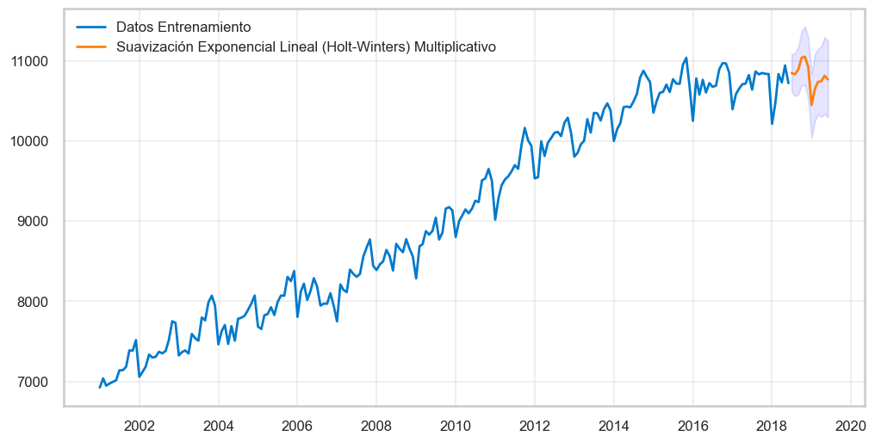

Esta es la proyección de los siguientes 6 meses :

| **Fecha** | **Pronóstico puntual** | **Límite inferior (95%)** | **Límite superior (95%)** |
| --- | --- | --- | --- |
| 2019-07-01 | 10,890.48 | 10,668.87 | 11,117.44 |
| 2019-08-01 | 10,860.09 | 10,597.72 | 11,124.14 |
| 2019-09-01 | 10,934.97 | 10,637.77 | 11,228.80 |
| 2019-10-01 | 11,059.02 | 10,727.41 | 11,384.32 |
| 2019-11-01 | 11,065.79 | 10,700.11 | 11,458.29 |
| 2019-12-01 | 10,952.27 | 10,564.14 | 11,366.11 |